附件2

广西艺术作品展参赛系统投稿操作办法

1.参展作者使用电脑端通过百度搜索，或使用360浏览器、QQ浏览器等登录网址：www.gxysdasai.com进入广西艺术作品展参赛系统进行实名认证注册。
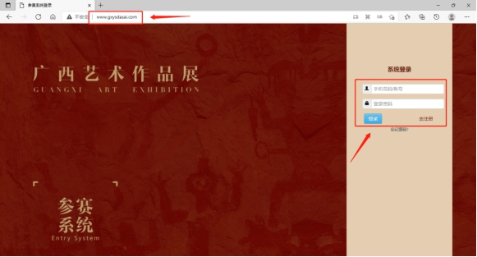

2.完善“用户资料”，*号为必填项。
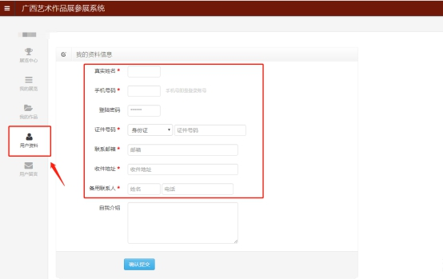

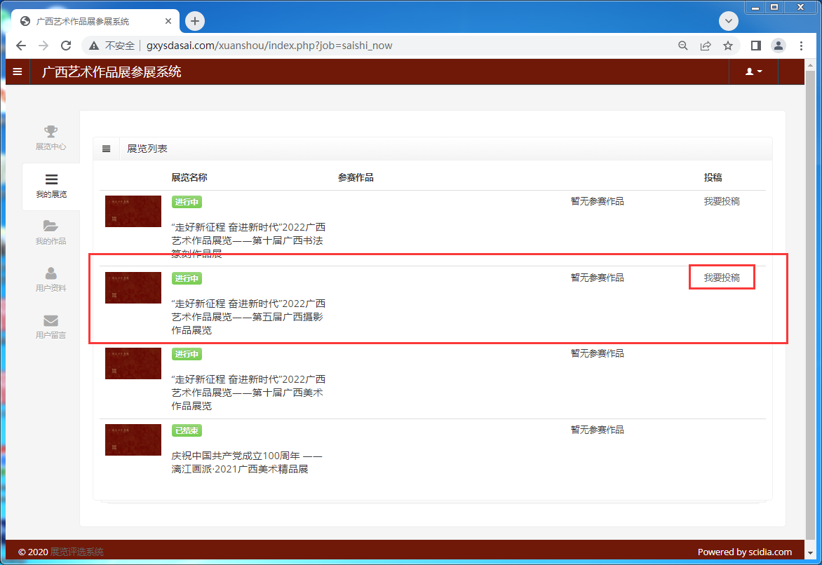
3.完成注册后，进入系统主界面，点击“我的展览”，在展览列表中找到“‘走好新征程 奋进新时代’2022广西艺术作品展览——第五届广西摄影作品展览”项，选择“我要投稿”，进入参展作品投稿页面。

4.在作品投稿页面填写投稿信息，“作品类别”“作者属地”“作品名称”“作品作者”“作品介绍”均为必填项。（因此次摄影作品不分类，“作品类别”选择“其他”。）
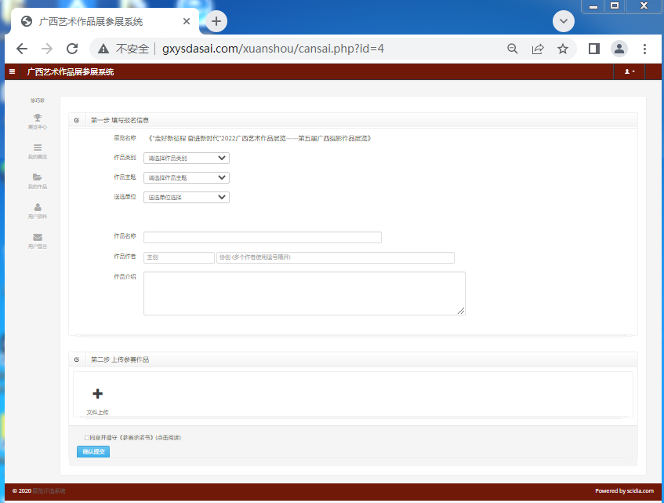

5.完成报名信息填写后，点击“文件上传—选择文件”，选中作品图片并点击“开始上传”，进度条右方显示“上传成功”，点击“上传成功返回参展”（如组图提交多张图片需重复以上步骤）。
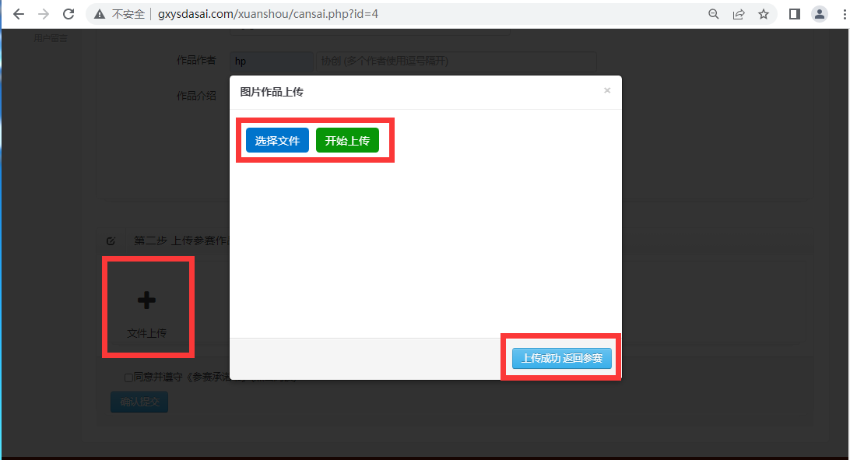

6.所有图片确定上传完毕后点击“确认提交”，完成投稿流程。（投稿作品上传电子文件，格式为JPEG，文件大小不大于2M，图片长边为2000像素。如作品为组图，每组提交3-6张。）

7.作者返回主界面点击“我的展览”，查看作品“编号”和“我的参展作品”，如有即视为投稿成功。
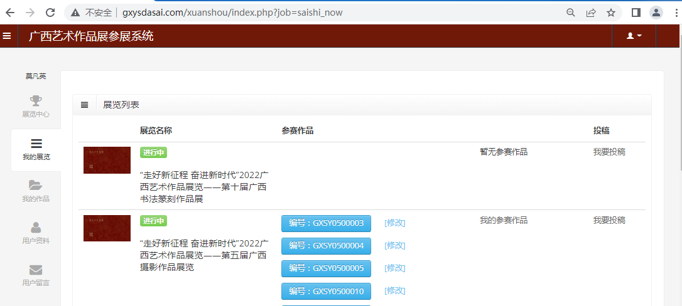

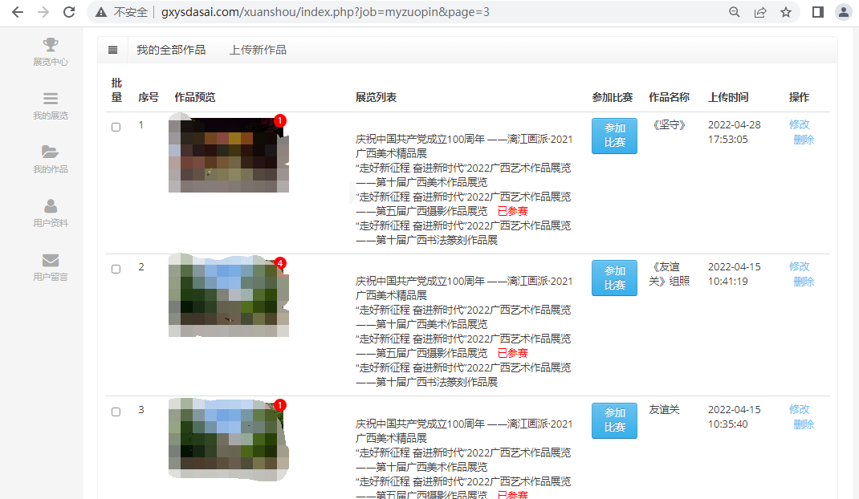
8.如需修改或删除提交作品，可在“我的作品”找到对应作品进行修改或删除。

